Con Viega Megapress la tecnica di pressatura a freddo garantisce considerevoli vantaggi anche nell’installazione di tubi di acciaio a parete normale.

**Viega Megapress: l’alternativa a pressare che non ha confronto in numerose applicazioni**

Valsamoggia, Loc. Crespellano (BO), 13 marzo 2018 – **La famiglia di raccordi a pressare Megapress, costituita da Megapress, Megapress S e Megapress G, risponde in maniera sicura e durevole ad ogni esigenza installativa nel caso di tubi di acciaio a parete normale senza saldatura, saldati, zincati, preverniciati, rivestiti con polveri epossidiche e neri. Rispetto a saldatura, filettatura, compressione o scanalatura, la tecnica a pressare a freddo è semplicemente più rapida, sicura ed economica. I raccordi Megapress sono di acciaio al carbonio non legato 1.0308 con zincatura-nichelatura esterna galvanica e garantiscono massima qualità, robustezza e naturalmente anche lunga durata.**

**Viega Megapress**

I raccordi Megapress permettono di giuntare con tecnica di pressatura a freddo sia i tubi di acciaio a parete normale del tipo filettabile (UNI EN 10255) sia i tubi bollitori (UNI EN 10220) con diametro nominale di collegamento compresi tra 3/8 e 4 pollici.

Tutti i raccordi Megapress sono forniti completi di elemento di tenuta di EPDM profilato e sono dotati di SC-Contur, il dispositivo di sicurezza che permette di identificare i raccordi inavvertitamente non pressati già durante il riempimento dell’impianto per il collaudo. Megapress rappresenta una totale sicurezza antincendio durante l’installazione, in quanto, con la tecnica a pressare, non si utilizzano fiamme né si creano gas combusti, escludendo quindi misure o vigilanza antincendio a totale beneficio dell’economicità dell’installazione.

Applicazioni:

* Riscaldamento e condizionamento a vaso chiuso;
* Collegamento di radiatori dalla dimensione di 3/8 pollici;
* Allacciamento di termostrisce radianti a soffitto;
* Impianti di raffreddamento;
* Impianti antincendio a naspi/idranti secondo UNI 10779;
* Impianti antincendio a sprinkler secondo UNI EN 12845 classe LH/OH/HH;
* Impianti di aria compressa a bassi redisui oleosi (≤ 25 mg/m3);
* Trasporto di gas tecnici a uso industriale (es. argon, azoto)*.

* previa consultazione con il Centro Servizi Viega

**Viega Megapress S**

Le nuove dimensioni da 2 1/2 a 4 pollici dei raccordi Megapress S XL offrono la giusta soluzione negli impianti di raffreddamento, riscaldamento e climatizzazione in ambito industriale dove vengono impiegati tubi di grandi dimensioni per convogliare le portate necessarie a soddisfare gli elevati carichi termici e frigoriferi.

Per questo i raccordi Megapress S XL sono dotati di elemento di tenuta di FKM, idoneo a un utilizzo prolungato con temperature di +140°C, con possibilità di raggiungere picchi fino a 280°C.

Chiaramente la forza da applicare per realizzare una giunzione di grandi dimensioni aumenta e la soluzione adottata da Viega è particolarmente e intelligente e pratica: Pressgun-Press Booster. Questo amplificatore della forza di pressatura, combinabile con le pressatrici Viega, assicura l’energia di pressatura necessaria per garantire l’affidabilità del raccordo. La ganascia ad accoppiamento snodato integrata in modo fisso presenta una geometria delle teste sferiche sviluppata appositamente in funzione della pressatura con le corone Megapress XL. Trasmette in modo sicuro la maggiore forza di serraggio, escludendo il rischio di impiego accidentale di corone non compatibili. La cinghia di supporto applicata sull’utensile di pressatura e il peso ridotto di Pressgun-Press Booster garantiscono, inoltre, il massimo comfort d’uso mentre si lavora.

Applicazioni:

* Riscaldamento e condizionamento a vaso chiuso;
* Impianti di raffreddamento;
* Impianti antincendio a naspi/idranti secondo UNI 10779;
* Impianti antincendio a sprinkler secondo UNI EN 12845 classe LH/OH/HH;
* Impianti di aria compressa a bassi residui oleosi (≤ 25 mg/m3);
* Impianti solari e di teleriscaldamento;
* Trasporto di gas tecnici ad uso industriale (es. Argon, Azoto)*.

* previa consultazione con il Centro Servizi Viega

**Megapress G**

I vantaggi di Megapress sono apprezzabili nelle installazioni di tubi d’acciaio a parete normale negli impianti a gas grazie ai raccordi Megapress G.

I raccordi Megapress G, conformi alla specifica norma di prodotto UNI 11179 classe 2, sono facilmente distinguibili grazie alla marcatura gialla, che riporta anche la dicitura GT/5, comprovante il superamento della prova di resistenza alle alte temperature – HTB (dettaglio ora indispensabile nel caso di attraversamento di locali classificati con pericolo di incendio). Possono essere inoltre applicati negli impianti con tubazioni di acciaio previsti dalle norme di installazione in materia di gas (es. UNI 7129-1), risultando comunque compatibili con tubi saldati e non, preverniciati o rivestiti di polveri epossidiche, zincati o neri. L’ermeticità dei raccordi è il risultato della presenza di un elemento di tenuta profilato specifico di HNBR, che avvolge il tubo e aderisce in tre punti contemporaneamente, assicurando una giunzione stabile anche nel caso di superfici di adesione non regolari. Un anello separatore davanti all’elemento di tenuta impedisce che questo venga danneggiato durante l’inserimento del tubo. Durante la pressatura, la ghiera dentata si aggrappa al tubo conferendo particolare sicurezza alla giunzione.

I raccordi a pressare Megapress G, sono dotati del dispositivo SC-Contur che permette di rilevare i raccordi non pressati già in fase di collaudo, evitando quindi la prova ad alta pressione (5 bar) prevista dalle normative vigenti per i raccordi a pressare.

Applicazioni:

* Impianti a gas combustibile secondo le norme vigenti (UNI 7129, UNI 11528 e UNI 8723);
* Impianti di aria compressa ad elevati residui oleosi (≥ 25 mg/m3);
* Trasporto di gas tecnici ad uso industriale (es. Argon, Azoto)*;
* Trasporto di idrocarburi in genere*.

* previa consultazione con il Centro Servizi Viega

IT_PR_180313_Viega_Megapress.docx

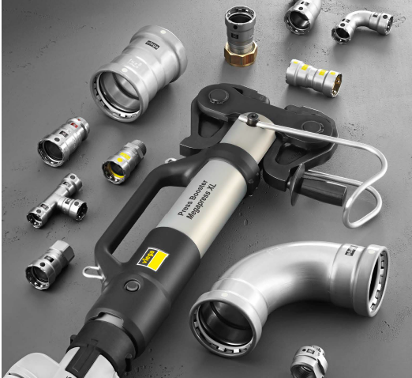

IT_PR_180313_Viega_Megapress_01.jpg: La famiglia di raccordi a pressare Megapress, costituita da Megapress, Megapress S e Megapress G, risponde in maniera sicura e durevole ad ogni esigenza installativa nel caso di tubi di acciaio a parete normale senza saldatura, saldati, zincati, preverniciati, rivestiti con polveri epossidiche e neri (Foto: Viega)

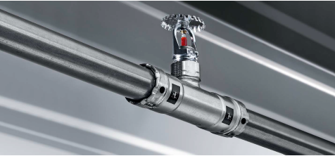

IT_PR_180313_Viega_Megapress_02.jpg: In virtù della loro robustezza, stabilità e durabilità, gli impianti sprinkler con tubo di acciaio a parete normale sono obbligatori e addirittura prescritti per legge negli edifici con classi di rischio elevate, quali ad esempio strutture industriali e commerciali. Viega Megapress e ideale per realizzare e ampliare questo tipo di impianti sprinkler secondo UNI EN 12485. (Foto: Viega)

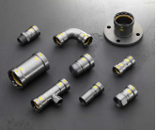

IT_PR_180313_Viega_Megapress_03.jpg: Viega Megapress G copre un ampia gamma di applicazioni grazie alla varietà di figure disponibili: curve, manicotti, raccordi a T, flange, adattatori filettati e riduzioni, il tutto nelle dimensioni tra 1/2 pollice fino a 2 pollici. (Foto: Viega)

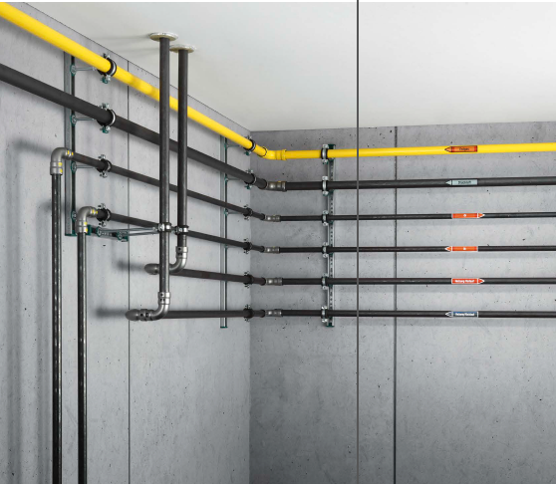

IT_PR_180313_Viega_Megapress_04.jpg: Le installazioni con Viega Megapress G risultano 60% più veloci rispetto alla saldatura oltre che essere al 100% sicure in termini di rischio di incendio. (Foto: Viega)

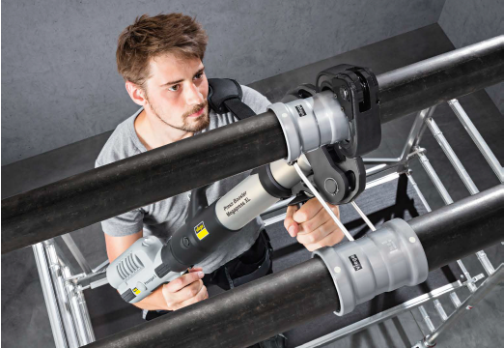

IT_PR_180313_Viega_Megapress_05.jpg: I tubi di acciaio a parete normale nei diametri tra 2½ e 4 pollici possono essere pressati in modo facile e sicuro grazie al Pressgun-Press Booster di Viega. Il risparmio di tempo rispetto alla saldatura può raggiungere l’80%. (Foto: Viega)

L’Azienda (www.viega.it)

Con più di 4000 collaboratori in tutto il mondo, il Gruppo Viega è tra i leader nelle tecnologie per l’installazione idrotermosanitaria - settore di competenza e principale motore di crescita per il gruppo aziendale. I circa 17.000 articoli a catalogo sono realizzati in nove siti produttivi, di cui quattro in Germania; le soluzioni specifiche per il mercato nord-americano provengono direttamente a McPherson negli Stati Uniti, quelle per l’Asia sono prodotte a Wuxi in Cina. La gamma include sistemi di tubazioni, di risciacquo e di scarico, installati in pressoché ogni ambito: negli impianti civili e pubblici, in quelli industriali e navali.

Fondato nel 1899 a Attendorn, Germania, il gruppo aziendale getta le basi per la sua internazionalizzazione negli anni ’60. Con una distribuzione basata principalmente su organizzazioni di vendita e di marketing nei rispettivi paesi, oggi i prodotti a marchio Viega sono installati in tutto il mondo.